# **Opdracht :**

# Maak een Java programma dat toelaat iemands reactiesnelheid te bepalen.

Deze wordt bepaalt door de tijd die verloopt tussen het zien verschijnen van een label (na een willekeurige tijd) en het klikken op een knop erna.

# **Programma :**

Startscherm :

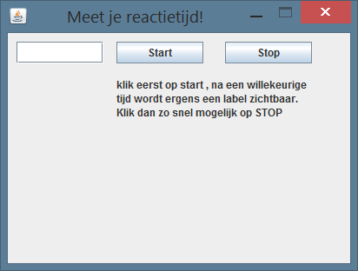

Zodra op de knop “Start” geklikt wordt begint de tijd te lopen (deze is willekeurig).

Als die tijd verlopen is zal een tekst verschijnen op het scherm “KLIK NU”.

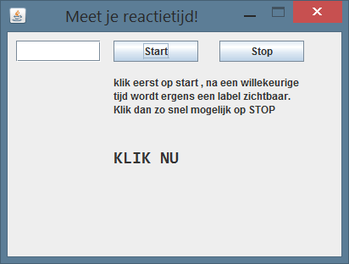

Klik nu zo snel mogelijk op de knop “Stop”

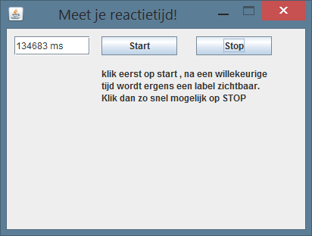

Het programma geeft je de tijd (in ms) tusen het zien van de label “KLIK NU” en het kliken op de knop “Stop”.

# **Conclusie :**

Werking :

Geeft je reactietijd tussen het zien van een label en het klikken op een knop

Bronnen :

Originele opgave

Bevindingen :

Vind zo’n tools wel leuk om te maken .